**江苏省仪征中学2022-2023学年度第一学期高三语文导学案**

**散文阅读——四步阅读法**

研制人：赵翠华 审核人：王勇

班级 姓名 学号 授课日期 12.22

**本课在课程标准中的表述**：高中语文课程应关注学生情感的丰富和发展，让学生受到美的熏陶，培养自觉的审美意识和高尚的审美情趣，培养审美感知和审美。散文具有很强的抒情、个性和自由的特点。通过鉴赏散文作品,拓宽文学欣赏的眼界，丰富自己的内心感情世界，培养健康高尚的审美情趣，提高文学素养。

**一、素养导航**

考场阅读是一种快速的精阅读，与平时的浏览或慢品有区别。它要求用10分钟左右的时间把一篇千字文读两遍。这是考生必须练就的本领。只有平时有意识地训练快速阅读，才能在考场上方寸不乱，成竹在胸。

快速阅读要善于抓标题、开头、结尾及意蕴深刻处，同时圈点勾画出自己认为重要的段落和语句。

快速阅读的目的是在做题前整体把握文章。一篇文章是一个有机的整体。读一篇文章，如果没有着眼于全篇的眼光，没有整体把握的意识，其阅读结果只能是事倍功半。只有整体把握了全文，将文章的骨骼、精髓看得透彻、明白，才能把命题人的命题指向、意图看得清楚、明晰，才能快速而准确地答题。

所谓整体把握，就是要把握整体文意和思路层次。简单地说就是两个问题：①内容——文章写了什么？把握文章内容和作者的写作意图。②形式——文章是怎么写的？把握文章的结构层次和作者是如何展开思路的。

阅读散文，要善于悟情、察情、明情，去感受、把握作者的情感。很多散文，作者总是阐发某种生活感悟，表明某种道理，这些感悟、道理就是命题人命题的“果”。这个“果”从何而来？就是前后文的叙事、描写、回忆等。概括主旨，必须要对全文有整体把握，掌握整体和部分的关系，抓住本质，进行概括。要求既要重视细节和局部，又要跳出细节和局部，提纲挈领，高屋建瓴，具有高度的审读能力和概括能力，舍弃枝叶，取其主干，留存筋骨，去其皮肉。

1. **内容导学**
2. **核心内容，导图概览**

|  |  |
| --- | --- |
| 种类 | 阅读要点 |
| 写景状  物散文 | ①注意理清文脉，沿着“由实至虚”的顺序把握景、物特点，即由表象到思想，由具体到空灵，由物态到人情。  ②把握景、物的外形特征和内在品质，进而把握所言之志(情)。 |
| 写人叙  事散文 | 明要素(文章所写的人物的活动和事件的来龙去脉)―→理思路(分析文章的基本结构)―→赏人物(分析人物形象的心理、性格、情感特征)―→明主旨(体会文章借人、事、景、物所要阐释的“理”，所要表现的内涵、主题等)。 |
| 议论说  理散文 | 注意借事说理、寓理于事、因情悟理、情理交融的特点，重在分析材料与观点的关系，进而品其情趣、理趣。 |

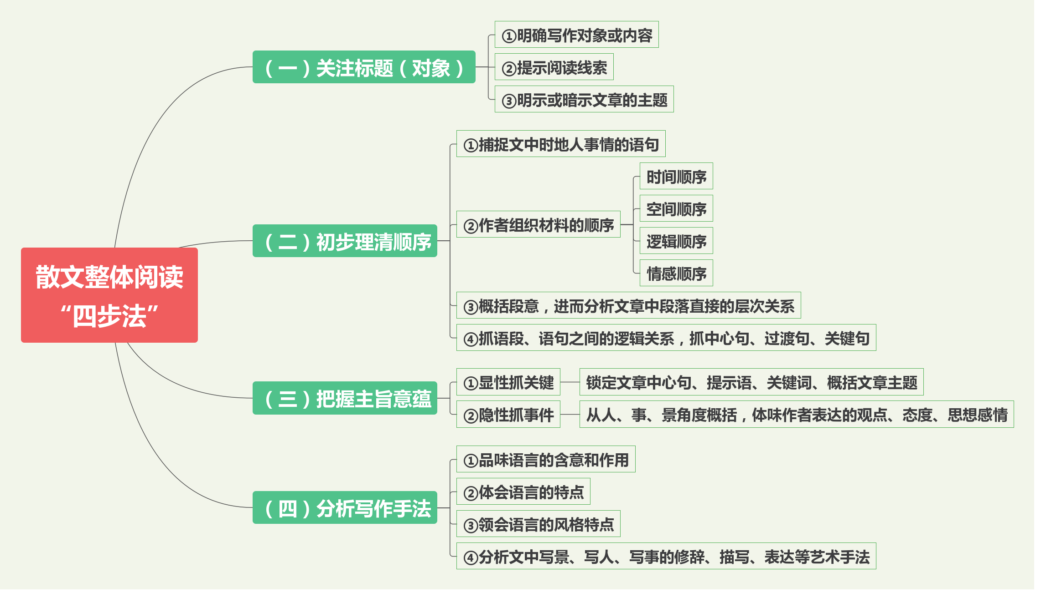

**（二）典例导引，掌握答题方法**

建水记[注](之四)

于　坚

①看哪，这原始之城，依然像它被创造出来之际，藏在一座朱红色的、宫殿般的城楼后面。“明洪武二十年建城。砌以砖石，周围六里，高二丈七尺。为门四，东迎晖，西清远，南阜安，北永贞。”(《建水县志》)如果在城外20世纪初建造的临安车站下车，经过太史巷、东井、洗马塘、小桂湖……沿着迎晖路向西，来到迎晖门，穿过拱形的门洞进城，依然有一种由外到内，从低到高，登堂入室，从蛮荒到文明的仪式感，似乎“仁者人也”是从此刻开始。

②高高在上的是朝阳、白云、鸟群、落日、明月、星宿，而不是摩天大楼。一圈高大厚实的城墙环绕着它，在城门外看不出高低深浅。一旦进入城门，扑面而来的就是飞檐斗拱、飞阁流丹、钩心斗角、楼台亭阁、酒旌食馆、朱门闾巷……主道两旁遍布商店、酒肆、庙宇、旅馆……风尘仆仆者一阵松弛，终于卸载了，可以下棋玩牌了，可以喝口老酒了，可以饮茶了，可以闲逛了，可以玩物丧志了，可以一掷千金了，可以浅斟低唱了，可以秉烛夜游了……忽然瞥见“小楼一夜听春雨，深巷明朝卖杏花”那类女子——建水的卖花女与江南的不尽相同，这边的女性身体上洋溢着一种积极性，结实、健康、天真——正挑着一担子火红欲燃的石榴，笑呵呵地在青石铺成的街中央飘着呢。不免精神为之一振，先去买几个来解渴。

③街面上，步行者斜穿横过，大摇大摆，扶老携幼，走在正中间，俨然是这个城的君王。满大街的雕梁画栋、摊贩食廊、耄耋之辈……令司机们缩头缩脑，不敢再风驰电掣。城门不远处就是有口皆碑的临安饭店，开业都快七十年了，就像《水浒传》里描写过的那种，铺面当街敞开，食客满堂，喝汤的喝汤，端饭的端饭，动筷子的动筷子，晃勺子的晃勺子，干酒的干酒，嚼筋的嚼筋，吆五喝六，拈三挑四，叫人望一眼就口水暗涌，肚子不饿也忍不住抬腿跨进去。拖个条凳坐下，来一盘烧卖！这家烧卖的做法是明代传下来的，肥油和面，馅儿是肉皮和肉糜。大锅猛蒸，熟透后装盘，每盘十个，五角一个。再来一土杯苞谷酒，几口灌下去，夹起一枚，蘸些建水土产的甜醋，送入口中，油糜轻溢，爽到时，会以为自己是条梁山泊好汉。

④临安饭店后面，穿过几条巷子走上十分钟，就是龙井菜市场，那郑屠、张屠、李屠、赵屠……正在案上忙着呢。如果是七月的话，在某个胡同里走着，忽然会闻见蘑菇之香，环顾却是老墙。墙头上挂着一窝大黄梨，哪来的蘑菇耶？走，找去，必能在某家小馆的厨房里找到，叫作干巴菌，正亮闪闪的，在锅子中央冒油呢。这临安大街两边，巷子一条接一条流水般淌开去。在电子地图上，这些密密麻麻的小巷是大片空白，电子地图很不耐烦，只是标出一些大单位的地点和最宽的几条街，抹去了建水城的大量细节，给人的印象，似乎建水城是个荒凉不毛之地。其实这个城毛细血管密集，据统计，建水城3.3平方公里的范围内有30多条街巷，550多处已经被列为具有保护价值的文物性建筑。这是很粗疏的统计，许多普通人家雕梁画栋的宅子、无名无姓的巷道并不在内。在巷子里面，四合院、水井、老树、门神、香炉、杂货铺、红糖、胡椒、土纸、灶房、明堂、照壁、石榴、苹果、桂花、兰草、绵纸窗、凉粉、米线、青头菌、炊烟、祖母、媳妇、婴孩、善男信女、市井之徒、酒囊饭袋、闲云野鹤、翩翩少年、三姑六婆、环肥燕瘦、虎背熊腰、花容月貌、明眸皓齿、慈眉善目、鹤发童颜……此起彼伏，鳞次栉比。

⑤在这个城里，有个家的人真是有福啊。他们还能够像四百年前的祖先们那样安居乐业，不必操心左邻右舍的德行，都是世交啦。有一位绕过曲曲弯弯的小巷，提着在龙井市场买来的水淋淋的草芽(一种建水特有的水生植物，可食，滚油翻炒数秒起锅，甜脆)、莴笋、茄子、青椒、豆腐、毛豆、肉糜、茭瓜……一路上寻思着要怎么搭配，偶尔向世居于此的邻居熟人搭讪，彼此请安，磨磨蹭蹭到某个装饰着斗拱飞檐门头的大门前(两只找错了窝的燕子拍翅逃去)，咯吱咯吱地推开安装着铜质狮头门环的双开核桃木大门，抬脚跨过门槛，绕过照壁，经过几秒钟的黑暗，忽然光明大放，回到了曾祖父建造的花香鸟语、阳光灿烂的天井。从供销社退休已经三十年的祖母正躺在一把支在天井中央的红木躺椅上，借着一棵百年香樟树的荫庇瞌睡呢。(有删改)

C:\Users\ADMINI~1\AppData\Local\Temp\Rar$DIa0.330\左括.TIF注C:\Users\ADMINI~1\AppData\Local\Temp\Rar$DIa0.330\右括.TIF　建水：县名，在云南省，旧称临安。

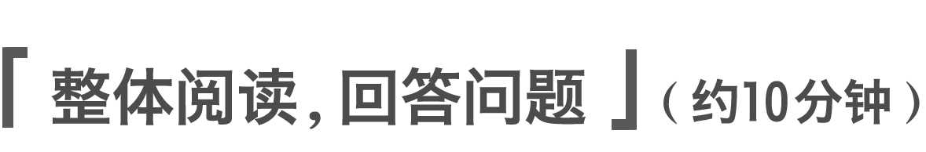

**第一步：抓标题，寻找解读钥匙**

标题(结合注释)告诉我们本文的中心内容是________________。

**第二步：找线索，梳理行文脉络**

本文共五段，以__________为线索，从___________顺序展开，

依次记述了 (第①段)____________________________

(第②段) ____________________________

(第③段) ____________________________

(第④段) ____________________________

(第⑤段) ____________________________

**第三步：抓关键，把握主旨意蕴**

本文的主旨，可从以下两个层面进行概括：

1.从所写建筑、文化和生活方式角度体味主旨：____________________________________________

___________________________________________________________________________________

2.从文中关键词句把握主旨：

如第①段中的________________________________________________________________________

第②段中的________________________________________________________________________ 第③段中的________________________________________________________________________ 第④段中的________________________________________________________________________ 第⑤段中的________________________________________________________________________

这些议论抒情性的句子，都表达了_______________________________________________________

**第四步：悟特色，分析写作手法**

1.语言风格明显

_______________________________________________________________________________________

2.巧妙运用修辞手法

_______________________________________________________________________________________

_______________________________________________________________________________________

3.大量堆叠同类词语或词组

_______________________________________________________________________________________

_______________________________________________________________________________________

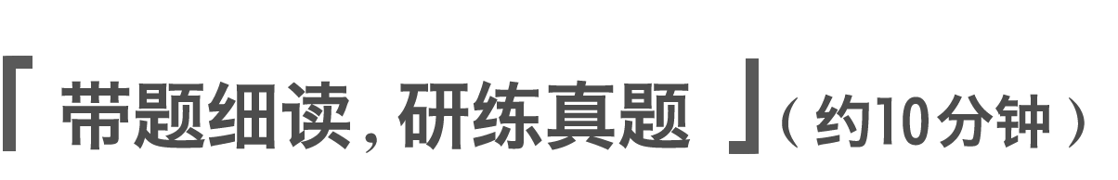

1．下列对本文相关内容的理解，不正确的一项是(3分)(　　)

A．文章引用《建水县志》的记载，将今日建水与其“原始之城”的风貌关联起来，写的是建水绵延不断的历史传承。

B．文章以“仁者人也”来承接并形容进城的“仪式感”，是借儒家经典语句来观照城的规划与人的活动，凸显建水保有传统的人文气息。

C．文章引用诗句“深巷明朝卖杏花”，是由街头所见引起的诗意联想，意在转向描写建水女子的“结实、健康、天真”。

D．文章以《水浒传》中的相关描写来类比临安饭店食客满堂的场面，是借梁山好汉的形象来展现建水人性格中的粗犷不羁。

2．下列对本文艺术特色的分析鉴赏，不正确的一项是(3分)(　　)

A．文章以“看哪”开头，确定了全文的描写角度，即始终以一个导游者的旁观视角来铺叙建水城，使叙述语调显得既热情又客观。

B．文章写“电子地图很不耐烦”地忽略了建水毛细血管一样密集的巷子，这种表述意在强调建水的巷子丰富生动，只有通过实地游走方可感知。

C．文章最后一段写归家，提及“曾祖父”“祖母”，并以“香樟树的荫庇”作结，意在说明普通人家一代代的平凡生活蕴含着生生不息的文化传承。

D．文章最显著的文字特点是常常大量堆叠同类词语或词组，以此形成繁复恣肆的修辞效果，同时也表现了物阜民安的世俗生活气象。

3．本文记建水城时，在饮食描写上花费了大量笔墨，对此你如何理解？(4分)

答：_______________________________________________________________________________________

___________________________________________________________________________________________

___________________________________________________________________________________________

4．本文采用空间和时间两条线索行文，请分别加以简析。(6分)

答：_______________________________________________________________________________________

___________________________________________________________________________________________

___________________________________________________________________________________________

**江苏省仪征中学2021-2022学年度第一学期高三语文学科作业**

**散文阅读——四步阅读法**

研制人：赵翠华 审核人：王勇

班级 姓名 学号 作业时长 40分钟

一、对点集群练

(2019·天津改编)阅读下面的文字，完成文后题目。

萨丽娃姐姐的春天

艾　平

①萨丽娃姐姐的春天在呼伦贝尔大草原。

②冰雪将茫茫草原覆盖，仿佛一片亿万年的大水晶，解析了太阳的光谱，遍地熠熠生辉。这就是草原的春天，明亮，寒冷，空旷。呼伦贝尔草原不知“清明时节雨纷纷”“烟花三月下扬州”为何物，沉寂始于十月、十一月，延至次年的五月，直到了六月才肯葳蕤。

③呼伦贝尔在北纬53度到北纬47度之间，几近冻土带，一年只有不足一百天的无霜期，春、夏、秋三个季节便挤在这一百天里奔跑，每一种植物都是百米冲刺的运动员，奔跑着发芽，奔跑着开花，奔跑着打籽，奔跑着完成生命基因的使命。你若细看草原上的那些芍药、萱草、百合、野玫瑰，就会发现它们都比内地的同类开得弱小、开得简单；那些毛发一样附在原野上的草类，更是生得低矮硕壮，因为它们没有时间拔高，必须快快成熟。乍暖还寒，草色遥看近却无，呼伦贝尔的春天在残雪中闪出，莞尔一笑，转瞬即逝。一夜南风，醒来时百草猛然长高了半尺，草原焕然碧透千里，如深深的海洋，波动在阳光下，泛起绸缎般的华丽。花朵们忙了一夜，终于捯饬一新，佩戴着天上的彩霞和地上的雨露，跟着绿浪摇摆曼舞。游人醉入花丛，欢喜得忘乎所以，浪漫地比照远方的场景，直把这草原夏日叫做草原的春天。他们不曾体验，因此不懂，草原的春天是一场望眼欲穿的期盼，而最终让你看到的却永远是结尾的那一瞬。

④萨丽娃姐姐和大地一起记忆着春天。

⑤草原的春天是妇女们含辛茹苦的季节。萨丽娃看见老祖母蹒跚在纷扬的春雪中，靴子艰难地从冰泥里拔出来，又踩下去，湿漉漉的蒙古袍大襟冻成硬邦邦的冰片，在冷风中咔咔作响；她看见太阳的手指伸过来，轻轻地梳拢老祖母的银发，落在那只暗红的珊瑚耳环上，老祖母汗水淋漓的脸颊，布满了岁月的光芒。小羊羔总是走在大野芳菲之前，一个接一个降生在冰碴密布的草地上，像洁白的云朵一样缭绕着老祖母“咩……咩……”嚷着饥饿。

⑥百代千年，游牧人家在春季里寻找朝阳的地方接羔，一辈辈把长生天的教诲变成了不可更改的习惯，留在了老祖母的银发上。长生天不是传说之中的老天爷，是万物生存的法则，是必须敬畏的大自然。四月接羔，羊羔吃着母乳等待青草，青草和它们的乳牙一起长出来，它们开始奔跑，从此变成了原野的孩子，栉风沐雨，爬冰卧雪，生命就这样周而复始，生生不息。

⑦老祖母的腰是在春天累弯的，老祖母的劝奶歌是在春天里传给萨丽娃姐姐的。

⑧“陶爱格……陶爱格……你的孩子在哭泣，你这当母亲的给它吃奶吧……”老祖母的劝奶歌升起来，回响环绕，哀婉之中，天空附以和声，母体般的温暖笼罩草原，万物生灵的母性开始苏醒。母羊含泪站起身来，羊羔纷纷跪乳。饱食的羊羔肆意喧闹嬉戏，洁白的云朵在阳光里打滚儿，然后撒开四蹄奔跑，进入季节的深处。

⑨每年十月之后，老祖母把种公羊放进母羊群，母羊怀胎六个月，到次年四月或者五月分娩，完成一个春天的轮回。那前一年的接下的羊羔，由于仅仅吃过一个夏天的青草，骨头还未坚硬，头上卷曲的绒毛里才露出细小的犄角。老祖母仍然叫它们羔子，风雪夜里把它们放进蒙古包庇护，为了它们暖和，半夜起来给炉子加牛粪。萨丽娃姐姐依偎在老祖母的怀里说，好像羔子是你的亲孙女。

⑩后来，萨丽娃姐姐戴着老祖母的红珊瑚耳环离开了家。因为城里的暖气和热水，因为城里的漂亮和时尚。城里的楼房虽然很舒适，可那是租来的，不是家。萨丽娃姐姐思念阿妈的奶茶、阿爸的手把肉，好想好想骑上骏马变成草原的风，好想好想放开嗓子变成蒙古包前奔流的河。萨丽娃姐姐总觉得老祖母的红珊瑚耳环会说话，一天天在她耳边说个不停，只是那些古老的话，就像飞来飞去的鸟，有点听不懂，想留也留不下。

⑪萨丽娃姐姐终于回到了日夜思念的故乡。

⑫枕着幽幽的草香，她看见了逝去已久的老祖母，听清了老祖母在她耳边说的话——河冰不开，天鹅不来；骏马绕不过暴风雪，大雁甩不掉自己的影子……冬长夏短，谁也逆不过长生天的规矩……

⑬萨丽娃姐姐站在草原的春天里，伸出一双手，这手洁白细腻；她轻轻托出一只小羊羔，把母羊脱落的子宫慢慢送回腹腔内，这双手浸染上羊水和血液，开始在寒风中皴裂，慢慢地，长生天的怀抱里回来了一个顺其自然劳作的人；当这双手终于被牛奶和油脂润透，不再畏惧风霜雨雪的时候，萨丽娃姐姐的牧场已经远近闻名。她出售的羊，是实实在在吃过三次夏牧草、长了六个牙的肥腴的羊。萨丽娃姐姐有了自己的广告词——养最有品质的羊。

⑭人们看见她家的牧场上盖起了铝合金的接羔棚圈，看到她家蒙古包后面停放着现代化的打草机，看到她家草场的高坡上安装着一排排太阳能蓄电池。萨丽娃姐姐的故事像珍珠那般滚动在草原上，人们传说着她那有品质的羊卖出了好价钱。当家家户户都像萨丽娃姐姐那样牧养有品质的羊，萨丽娃姐姐长长地出了一口气，她终于把草原的春天从二月找了回来。

⑮春天依然晚晚地来，快快地走，却把希望和富足留在了呼伦贝尔草原上。萨丽娃姐姐唱的劝奶歌是老祖母在春天里传下来的，草原人那如云的羊群和飞驰的骏马是春天赐予的。萨丽娃姐姐懂得这一点，在这个古老而崭新的时代里成为聪明智慧的人。

⑯萨丽娃姐姐的春天在呼伦贝尔草原上。(选自2016年4月1日《文汇报》，有删改)

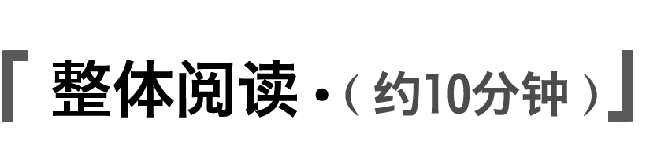

**第一步：抓标题，寻找解读钥匙**

(1)标题告诉我们文章写作的_________________________

(2)标题可能暗示了文章的___________________，其中“春天”可能含有________________两重意思。

**第二步：找线索，梳理行文脉络**

本文以“_________________”为线索，按照由__________到______________的思路，除首尾两节前后呼应外，中间②～⑮段可分为三层：第一层(第②③段)写______________________，第二层(④～⑨段)写__________________________，第三层(⑩～⑮段)写_______________________________。

**第三步：抓关键，把握主旨意蕴**

本文通过对呼伦贝尔春天的描述，尤其是萨丽娃姐姐创业于春天的记述，展现了萨丽娃姐姐的_____________精神，激发人们对____________________的追求，赞美新时代给草原带来的________________________________

**第四步：悟特色，分析写作手法**

_______________________________________________________________________________________

_______________________________________________________________________________________

_______________________________________________________________________________________

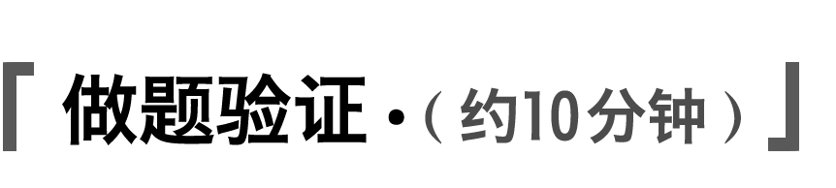

1．下列对散文思想内容的分析与概括，不正确的一项是(　　)

A．呼伦贝尔草原的春天特点是明亮，寒冷，空旷；但又极其短暂，植物生长很快。

B．呼伦贝尔草原春天短暂，气候寒冷，条件艰苦，因此萨丽娃姐姐去了城里，这说明她对草原的情感与老祖母截然不同。

C．萨丽娃姐姐是草原新一代牧民的代表，她用自己的聪明智慧，借助现代科学技术，使得草原上的牧民迎来了生活的春天。

D．作者在记叙萨丽娃姐姐艰苦创业，带领其他牧民走上致富之路的同时，赞美了新时代给草原带来的新面貌、新气象、新希望。

2．下列对散文艺术特点的理解与鉴赏，不正确的一项是(　　)

A．“草原的春天”贯穿全文，把呼伦贝尔大草原独特的风光和萨丽娃姐姐的故事有机串连，是全文的线索。

B．第③段画线句子运用了拟人、比喻、排比、夸张等修辞手法，突出呼伦贝尔草原无霜期短暂的特点，生动形象地描绘植物竞相生长的情景，进而反衬出草原春天对于人们来说只是一场期盼，无法感受。

C．第4段承上启下，承接上文对呼伦贝尔草原春天的描写，引出下文萨丽娃幼时与奶奶一起度过的春天。

D．作者运用多种修辞手法，生动描摹了大草原上生生不息的物与人；引用民歌民谚为文章增添了浓郁的民族风情。

3．文中的老祖母是一个怎样的形象？你认为这一形象对萨丽娃有什么影响？

答：_______________________________________________________________________________________

___________________________________________________________________________________________

___________________________________________________________________________________________

4．文章的标题具有多重意蕴，请结合全文加以分析。

答：_______________________________________________________________________________________

___________________________________________________________________________________________

___________________________________________________________________________________________

二、对点综合练

(2020·全国Ⅲ)阅读下面的文字，完成文后题目。

记忆里的光

蒋子龙

①我八岁才第一次见到火车。1949年初冬，我正式走进学校，在班上算年龄小的。一位见多识广的大同学，炫耀他见过火车的经历，说火车是世界上最神奇、最巨大的怪物，特别是在夜晚，头顶放射着万丈光芒，喘气像打雷，如天神下界，轰轰隆隆，地动山摇，令人胆战心惊。许多同学都萌生了夜晚去看火车的念头。

②一天晚上，真要付诸行动了，却只集合起我和三个大一点的同学。离我们村最近的火车站叫姚官屯，十来里地，当时对我来说，就像天边儿一样远。最恐怖的是要穿过村西一大片浓密的森林，里面长满奇形怪状的参天大树。森林中间还有一片凶恶的坟场，曾经听过的所有鬼故事，几乎都发生在那里面，即便大白天我一个人也不敢从里面穿过。进了林子以后我们都不敢出声了，我怕被落下，不得不一路小跑，我跑他们也跑，越跑就越瘆得慌，只觉得每根头发梢都竖了起来。当时天气已经很凉，跑出林子后却浑身都湿透了。

③好不容易奔到铁道边上，强烈的兴奋和好奇立刻赶跑了心里的恐惧，我们迫不及待地将耳朵贴在道轨上。大同学说有火车过来会先从道轨上听到。我屏住气听了好半天，却什么动静也听不到，甚至连虫子的叫声都没有，四野漆黑而安静。一只耳朵被铁轨冰得太疼了，就换另一只耳朵贴上去，生怕错过火车开过来的讯息。铁轨上终于有了动静，嘎登嘎登……由轻到重，由弱到强，响声越来越大，直到半个脸都感觉到了它的震动，领头的同学一声吆喝，我们都跑到路基下面去等着。

④渐渐看到从远处投射过来一股强大的光束，穿透了无边无际的黑暗，向我们扫过来。光束越来越刺眼，轰隆声也越来越震耳，从黑暗中冲出一个通亮的庞然大物，喷吐着白汽，呼啸着逼过来。我赶紧捂紧耳朵睁大双眼，猛然间看到在火车头的上端，就像脑门的部位，挂着一个光芒闪烁的图标：一把镰刀和一个大锤头。

⑤领头的同学却大声说是镰刀斧头。

⑥且不管它是锤是斧，那把镰刀让我感到亲近，特别地高兴。农村的孩子从会走路就得学着使用镰刀，一把磨得飞快、使着顺手的好镰，那可是宝贝。火车头上还顶着镰刀锤头的图标，让我感到很特别，仿佛这火车跟家乡、跟我有了点关联，或者预示着还会有别的我不懂的事情将要发生……

⑦十年后，我以第一名的成绩入伍，进入海军制图学校，毕业后成为海军制图员，接受的第一批任务就是绘制中国领海图，并由此结识了负责海洋测量的贾队长。贾队长有个破旧的土灰色挎包，缝了又缝，补了又补，唯一醒目的是用红线绣的镰刀锤头图案。

⑧既然已经站在了军旗下，自然也希望有一天能站在镰刀锤头下，我对这个图案有一种特殊的亲近和敬意，于是就想用自己的新挎包跟他换。不料贾队长断然拒绝，他说这个挎包对他有特殊的纪念意义，目前还有很重要的用途，绝不能送人。有一次他在测量一个荒岛时遇上了大风暴，在没有淡水没有干粮的情况下硬是坚持了十三天，另外的两个测绘兵却都牺牲了。他用绳子把自己连同图纸资料和测量仪器牢牢地捆在礁石上，接雨水喝，抓住一切被海浪打到身边的活物充饥……后来一位老首长把这个挎包奖给了他。

⑨贾队长答应在我回家探亲的时候可以把挎包借给我，但回队时必须带来一挎包当地的土和菜籽、瓜子或粮食种子。原来他每次出海测量都要带一挎包土和各样的种子，有些岛礁最缺的就是泥土。黄海最外边有个黑熊礁，礁上只驻扎着一个雷达兵，一个气象兵，一个潮汐兵，他们就是用贾队长带去的土和种子养活了一棵西瓜苗，心肝宝贝般地呵护到秋后，果真还结了个小西瓜，三个人却说什么也舍不得吃……

⑩又过了几年，我复员回到工厂干锻工。锻工就是打铁，过去叫“铁匠”。虽然大锤换成了水压机和蒸汽锤，但往产品上打钢号、印序号，还都要靠人来抡大锤。我很快就喜欢上了打铁，越干越有味道，一干就是十年。在锻钢打铁的同时，也锻造了自己，改变了人生，甚至成全了我的文学创作。我成了民间所说的“全科人”：少年时代拿镰刀，青年当兵，中年以后握大锤，对镰刀锤头有了一种说不出的特殊感情。(有删改)

1．下列对本文相关内容和艺术特色的分析鉴赏，不正确的一项是(3分)(　　)

A．贾队长不肯把旧挎包送人，是因为这个挎包关联着他人生中难以忘怀的一段经历，不仅具有特殊的意义，也是他生活中不可或缺的精神寄托。

B．尽管“我”的情感体验在各段落中表现不同，但连缀在一起，就将“我”对镰刀锤头图案“说不出的特殊感情”巧妙地“说”了出来。

C．本文借对火车、挎包、铁锤等寻常事物的记述，有意形成一种朴实无华的文体风格，暗示正是这些寻常事物成全了“我”的文学创作。

D．文章寓象征于写实，喷吐着白汽、冲破黑暗呼啸而来的火车，既是写实的，也是象征的，它象征着伟大的力量、崭新的时代。

2．作者对儿时看火车经历的叙述很有层次感，请结合作品具体分析。(6分)

答：_______________________________________________________________________________________

___________________________________________________________________________________________

___________________________________________________________________________________________

3．从文章谋篇布局的角度，分析题目“记忆里的光”是如何统摄全文的。(6分)

答：_______________________________________________________________________________________

___________________________________________________________________________________________

___________________________________________________________________________________________